高数A(1)(A卷)期末考试题参考答案

一. 填空题(每小题3分，共33分)
(1) 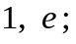 (2) 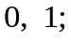 (3) 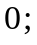 (4)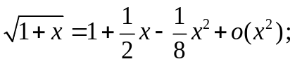
(5) 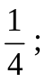 (6) 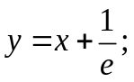 (7) 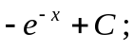 (8) 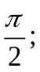
(9) 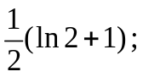 (10) 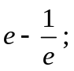 (11) 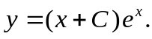
二. 计算题(每小题8分，共48分)
1. 解. 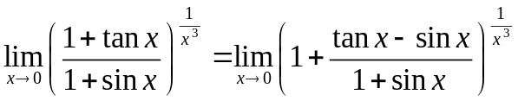 (2分)
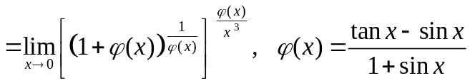 (4分)
因为 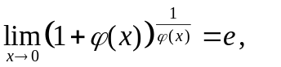 ( 5分)
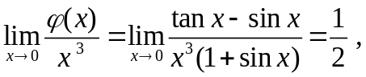 ( 7分)
所以 原式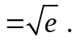 ( 8分)
解法二. 原式＝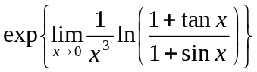 (1分)
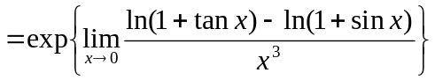 ( 3分)
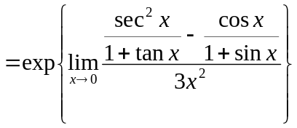 (4分)
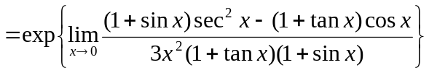 (5分)
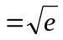 ( 8分)
解法三. 解. 原式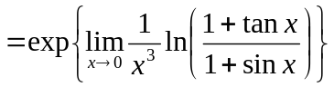 (1分)
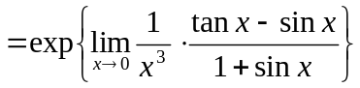 ( 5分)
( 8分)
2. 解：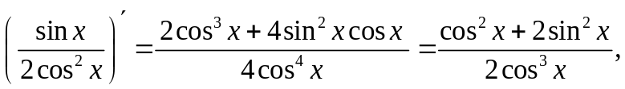 (3分)
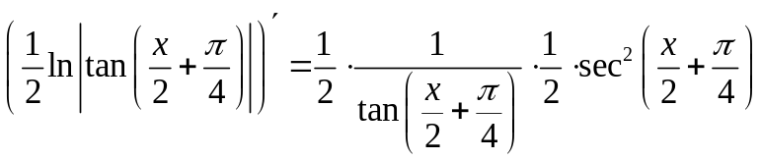 ( 6分)
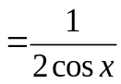 ( 7分)
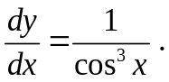 ( 8分)
3. 解. 方程两边同时对求导，得
( 4分)
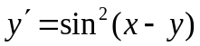 ( 5分)
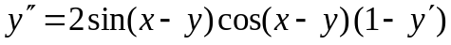( 7分)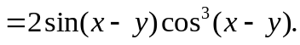 ( 8分)

4．解法一. 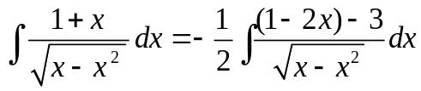 ( 2分)
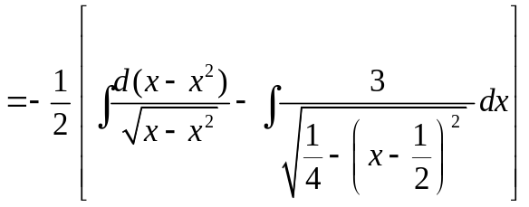 ( 6分)
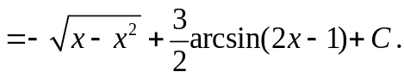 ( 8分)
解法二. 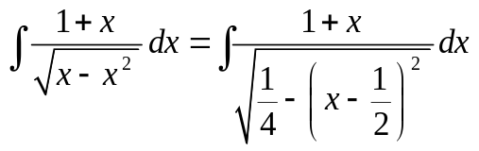 ( 2分)
令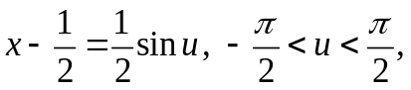 ( 3分) 则
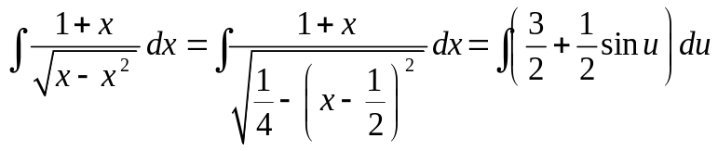 ( 5分)
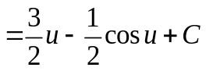 ( 6分)
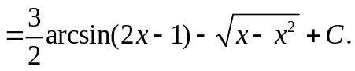 ( 8分)
5．解. 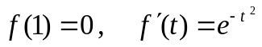 ( 1分)
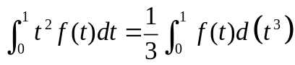 ( 2分) 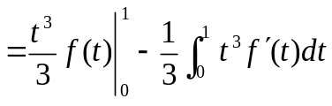 ( 4分)
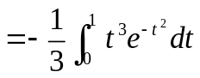 ( 5分) 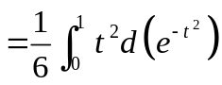( 6分)
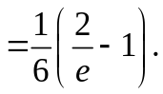 ( 8分)

6. 解. 齐次方程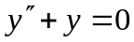的通解为
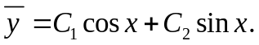 ( 3分)
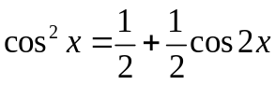 ( 4分)
非齐次方程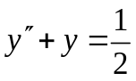的特解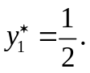 ( 5分)
设非齐次方程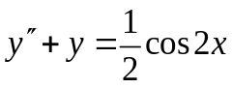的特解为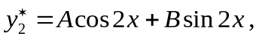 ( 6分)
代入计算得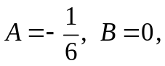 于是得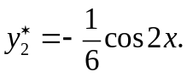 ( 7分)
原方程的通解为
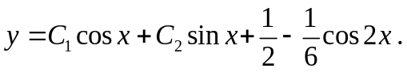 ( 8分)
三．解. 抛物线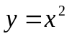在点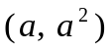处的切线方程为
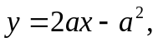 ( 2分)
这条切线与抛物线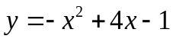的两个交点的横坐标记为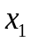和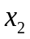(不 妨设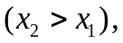 则和是方程
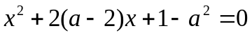
的两个根，从而得
(4分)
上述切线与抛物线 所围成的平面图形面积
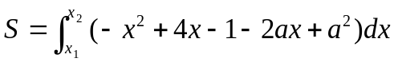 ( 6分)
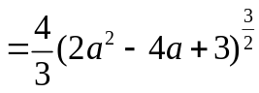 (8分)
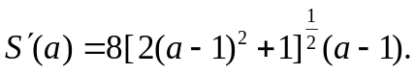 ( 9分)

令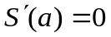得唯一驻点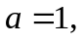 (10分)当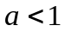时，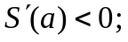 当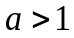时，
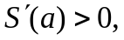 所以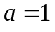为极小值点，即最小值点，也就是说，时所围图形面积最小。 (12分)

四. 证 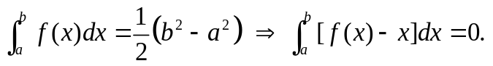 ( 1分)
由积分中值定理知，存在点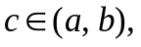 使得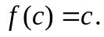 ( 3分)
构造函数
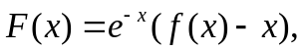 ( 5分)
对函数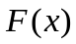在区间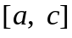上应用罗尔中值定理即可得证。 ( 7分)

